|  |  |
| --- | --- |
|  | **Colegio Nacionalizado “La Presentación “Duitama** |
| **Docente:**  **Yudy Alejandra Silva Manrique**  **Franklin Serrano Alvarado** |
| **Actividad: Lectura crítica a caricaturas** |

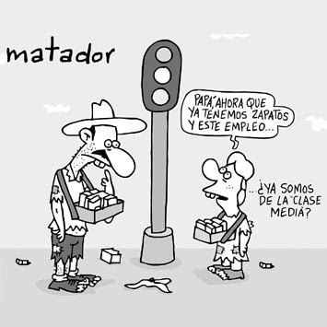

1. ¿Cuál es el mensaje que dese expresar el autor en la caricatura?
2. ¿En relación al posicionamiento del autor que piensa este de la sociedad en que vive?
3. ¿Hacia quien puede estar dirigido el mensaje que quiere expresar el autor?

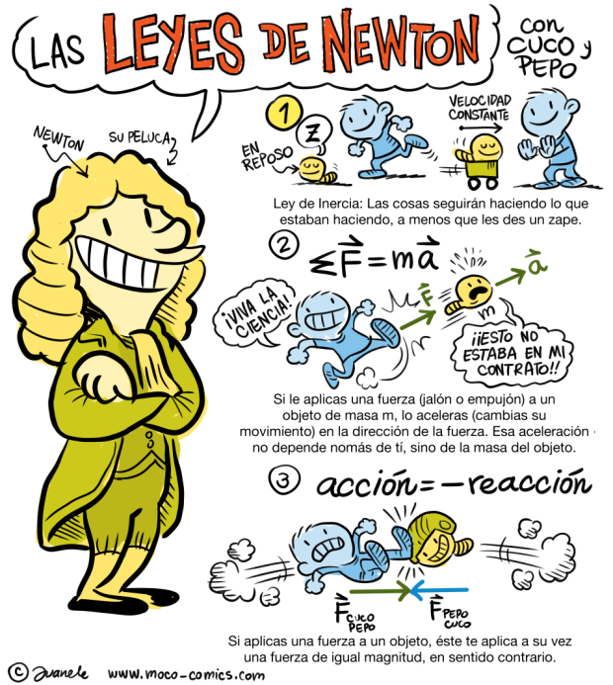

1. ¿Qué nos dice de sí mismo el autor de la caricatura?
2. ¿Cuáles son los principales personajes del texto y cual su característica?
3. ¿Se podría presentar la caricatura de forma diferente, cómo?